ID | Poster | Details | Seen  (1/0) | Rating:  0-10 stars
36 | 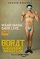 | Boratův navázaný telefilm(2020)  USA, Komedie  Režie: Jason Woliner  Hrají: Sacha Baron Cohen, Maria Bakalova | 0 | 4
17 | 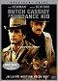 | Butch Cassidy a Sundance Kid(1969)  USA, Drama / Krimi  Režie: George Roy Hill  Hrají: Paul Newman, Robert Redford
26 | 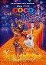 | Coco(2017)  USA, Animovaný / Komedie  Režie: Lee Unkrich, Adrian Molina  Hrají: Anthony Gonzalez, Gael García Bernal
41 | 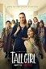 | Čára(2019)  USA, Komedie  Režie: Nzingha Stewart  Hrají: Ava Michelle, Sabrina Carpenter
21 | 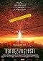 | Den nezávislosti(1996)  USA, Sci-Fi / Akční  Režie: Roland Emmerich  Hrají: Will Smith, Jeff Goldblum
16 | 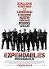 | Expendables: Postradatelní(2010)  USA, Akční / Dobrodružný  Režie: Sylvester Stallone  Hrají: Sylvester Stallone, Jason Statham
1 | 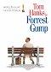 | Forrest Gump(1994)  USA, Drama / Komedie  Režie: Robert Zemeckis  Hrají: Tom Hanks, Robin Wright
42 | 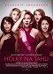 | Holky na tahu(2017)  USA, Komedie  Režie: Lucia Aniello  Hrají: Scarlett Johansson, Kate McKinnon
13 | 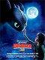 | Jak vycvičit draka(2010)  USA, Animovaný / Dobrodružný  Režie: Chris Sanders, Dean DeBlois  Hrají: Jay Baruchel, Gerard Butler
29 | 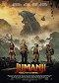 | Jumanji: Vítejte v džungli!(2017)  USA, Dobrodružný / Akční  Režie: Jake Kasdan  Hrají: Dwayne Johnson, Karen Gillan
39 |  | Jurský svět: Zánik říše(2018)  USA, Akční / Dobrodružný  Režie: J.A. Bayona  Hrají: Chris Pratt, Bryce Dallas Howard
30 |  | Kráska a zvíře(2017)  USA, Rodinný / Fantasy  Režie: Bill Condon  Hrají: Emma Watson, Dan Stevens
19 | 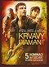 | Krvavý diamant(2006)  USA / Německo, Dobrodružný / Drama  Režie: Edward Zwick  Hrají: Leonardo DiCaprio, Djimon Hounsou
32 | 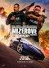 | Mizerové navždy(2020)  USA, Akční / Komedie  Režie: Adil El Arbi, Bilall Fallah  Hrají: Will Smith, Martin Lawrence
12 | 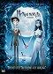 | Mrtvá nevěsta Tima Burtona(2005)  Velká Británie / USA, Animovaný / Fantasy  Režie: Tim Burton, Mike Johnson  Hrají: Johnny Depp, Helena Bonham Carter
34 | 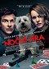 | Noční hra(2018)  USA, Akční / Komedie  Režie: John Francis Daley, Jonathan M. Goldstein  Hrají: Jason Bateman, Rachel McAdams
14 | 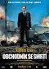 | Obchodník se smrtí(2005)  USA / Francie, Krimi / Drama  Režie: Andrew Niccol  Hrají: Nicolas Cage, Ethan Hawke
8 | 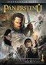 | Pán prstenů: Návrat krále(2003)  USA / Nový Zéland, Fantasy / Dobrodružný  Režie: Peter Jackson  Hrají: Elijah Wood, Noel Appleby
5 | 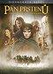 | Pán prstenů: Společenstvo Prstenu(2001)  USA / Nový Zéland, Fantasy / Dobrodružný  Režie: Peter Jackson  Hrají: Elijah Wood, Ian McKellen
10 | 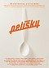 | Pelíšky(1999)  Česko, Komedie / Drama  Režie: Jan Hřebejk  Hrají: Miroslav Donutil, Jiří Kodet
11 | 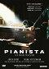 | Pianista(2002)  Francie / Polsko, Drama / Životopisný  Režie: Roman Polanski  Hrají: Adrien Brody, Emilia Fox
18 |  | Piráti na vlnách(2009)  Velká Británie / Německo, Komedie / Drama  Režie: Richard Curtis  Hrají: Bill Nighy, Kenneth Branagh
35 | 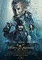 | Piráti z Karibiku: Salazarova pomsta(2017)  USA, Akční / Dobrodružný  Režie: Joachim Rønning, Espen Sandberg  Hrají: Johnny Depp, Javier Bardem
6 | 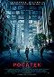 | Počátek(2010)  USA / Velká Británie, Akční / Sci-Fi  Režie: Christopher Nolan  Hrají: Leonardo DiCaprio, Joseph Gordon-Levitt
15 | 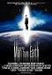 | Pozemšťan(2007)  USA, Drama / Sci-Fi  Režie: Richard Schenkman  Hrají: David Lee Smith, Annika Peterson
3 | 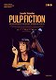 | Pulp Fiction: Historky z podsvětí(1994)  USA, Krimi / Drama  Režie: Quentin Tarantino  Hrají: John Travolta, Samuel L. Jackson
31 | 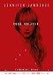 | Rudá volavka(2018)  USA, Drama / Thriller  Režie: Francis Lawrence  Hrají: Jennifer Lawrence, Joel Edgerton
40 | 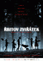 | Řbitov zviřátek(2019)  USA, Horor / Thriller  Režie: Kevin Kölsch, Dennis Widmyer  Hrají: Jason Clarke, Amy Seimetz
25 | 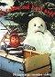 | S tebou mě baví svět(1982)  Československo, Komedie / Rodinný  Režie: Marie Poledňáková  Hrají: Július Satinský, Václav Postránecký
20 | 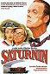 | Saturnin(1994)  Česko, Komedie  Režie: Jiří Věrčák  Hrají: Ondřej Havelka, Oldřich Vízner
27 |  | Spider-Man: Bez domova(2021)  USA, Akční / Dobrodružný  Režie: Jon Watts  Hrají: Tom Holland, Zendaya
22 | 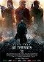 | Star Trek: Do temnoty(2013)  USA, Sci-Fi / Dobrodružný  Režie: J.J. Abrams  Hrají: Chris Pine, Zachary Quinto
37 |  | Sváteční rande(2020)  USA, Komedie / Romantický  Režie: John Whitesell  Hrají: Emma Roberts, Luke Bracey
24 | 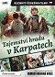 | Tajemství hradu v Karpatech(1981)  Československo, Komedie / Sci-Fi  Režie: Oldřich Lipský  Hrají: Michal Dočolomanský, Evelyna Steimarová
4 | 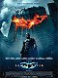 | Temný rytíř(2008)  USA / Velká Británie, Akční / Drama  Režie: Christopher Nolan  Hrají: Christian Bale, Heath Ledger
7 | 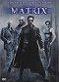 | The Matrix(1999)  USA, Akční / Sci-Fi  Režie: Lilly Wachowski, Lana Wachowski  Hrají: Keanu Reeves, Laurence Fishburne
38 | 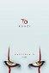 | To Kapitola 2(2019)  USA, Horor / Thriller  Režie: Andy Muschietti  Hrají: Jessica Chastain, James McAvoy
33 | 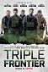 | Trojí hranice(2019)  USA, Akční / Dobrodružný  Režie: J.C. Chandor  Hrají: Ben Affleck, Oscar Isaac
23 | 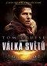 | Válka světů(2005)  USA, Sci-Fi / Drama  Režie: Steven Spielberg  Hrají: Tom Cruise, Dakota Fanning
2 | 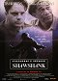 | Vykoupení z věznice Shawshank(1994)  USA, Drama / Krimi  Režie: Frank Darabont  Hrají: Tim Robbins, Morgan Freeman
43 |  | Wonder Woman 1984(2020)  USA, Akční / Dobrodružný  Režie: Patty Jenkins  Hrají: Gal Gadot, Chris Pine
28 |  | Zaklínač: Vlčí sen(2021)  USA, Animovaný / Akční  Režie: Kwang Il Han  Hrají: Theo James, Graham McTavish
9 | 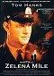 | Zelená míle(1999)  USA, Drama / Mysteriózní  Režie: Frank Darabont  Hrají: Tom Hanks, David Morse

